**«Мамин день».**

**Сценарий праздника с мамами**

**в старшей логопедической группе№28.**

**Музыкальный руководитель Мангирова С. В.**

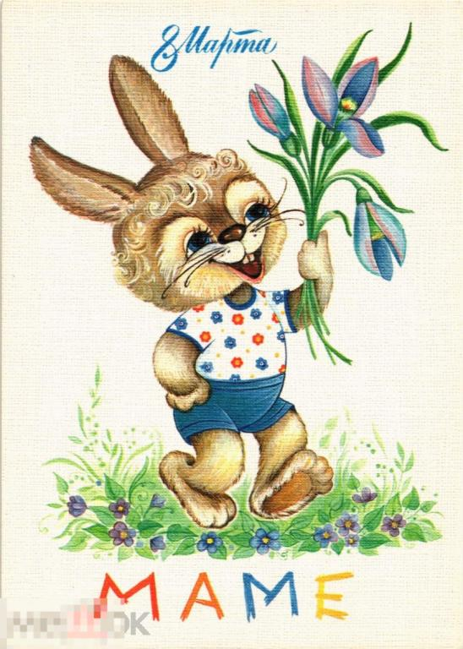

**Цель :** воспитывать внимательное и уважительное отношение к мамам, бабушкам. Потребность радовать близких добрыми делами.

**Ход праздника:**

**Танец- вход «Улыбка».**

*Дети под песню «Улыбка» вбегают парами в зал. В конце танца встают полукругом.*

**Ведущая.** Ещё в оврагах снег лежит,

Поля в объятьях сна,

Но всё в природе говорит,

Что к нам пришла весна!

**1 ребёнок.** О чём поёт нам ветерок?

**Все :** О небе голубом!

О чём поёт нам ручеёк?

**Все:** О шорохе лесном!

**2 ребёнок.** О чём поёт, гудит земля?

**Все:** О солнце в тишине!

О чём поём и ты и я?

**Все:** О маме, о весне! 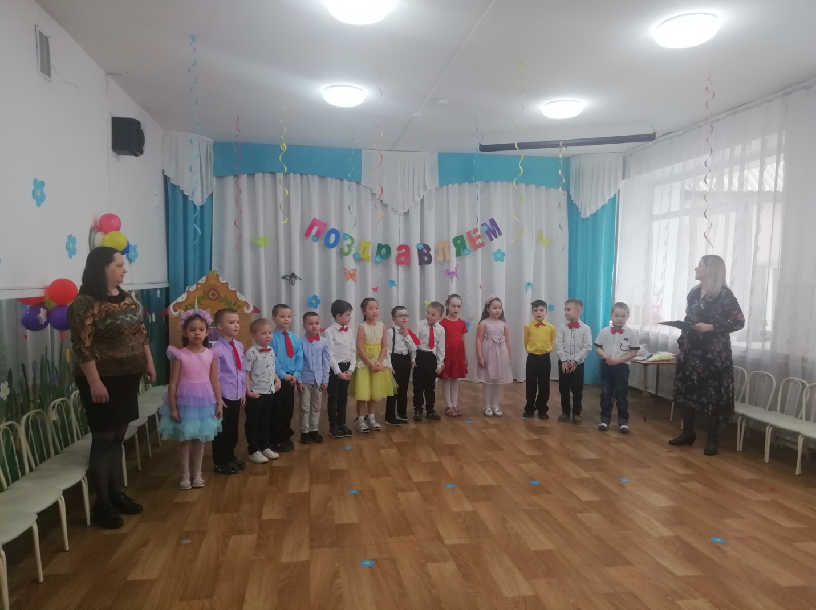

**Песня «Весна стучится в окна».**

**3 ребёнок.** Всё чаще солнечные зайчики

Теперь заглядывают к нам.

Их ловят девочки и мальчики,

Чтобы раскрасить праздник мам.

**4 ребёнок.** И стихи, и песни наши-

Это мамы всё для вас!

А сейчас, с друзьями вместе,

Вам мы дарим - перепляс.

**Танец «Озорная полька»**

*После танца садятся на стулья.*

**5 ребёнок.** Мама – солнышко и свет.

Лучше мамы в мире нет!

Мы не только вам поём,

Мы стихи для вас прочтём!

**Стихи о маме.**

**6 ребёнок.**  Дорогую бабушку

Мы тоже поздравляем,

Песенку про бабушку

Звонко начинаем.

Будем петь старательно,

**Все:** Слушайте внимательно.

**Песня «Бабуленька»**

**7 ребёнок.** Для вас стараемся, как можем.

О вас стихи читаем тоже.

**Стихи о бабушке.**

**8 ребёнок.** Для бабушки и милой мамы

Готовы выступать часами.

Стихи без устали читать,

С утра до ночи танцевать!

**Танец «Мама».**

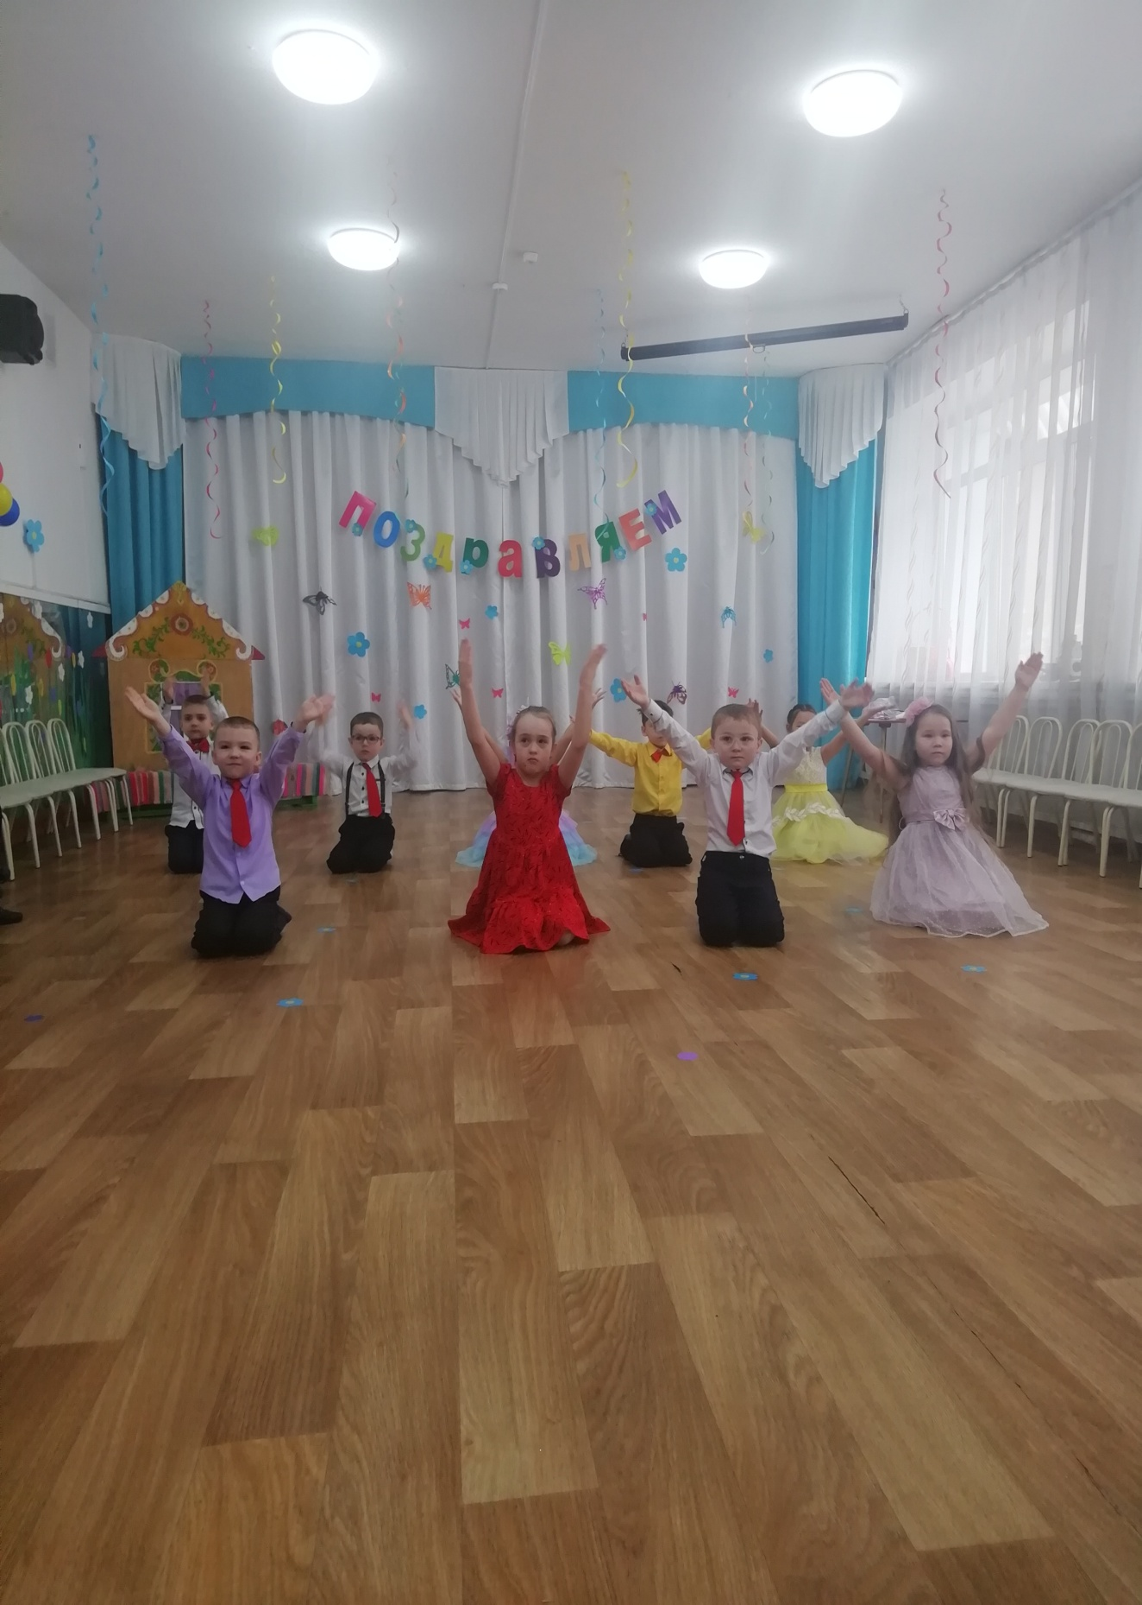

**Ведущая.**

Есть мамы у деток, и есть у зверят. Есть мамы у маленьких козлят. Сейчас ребята споют и покажут, какая история приключилась с маленьким козлёнком.

**Песня «Про козлика»**

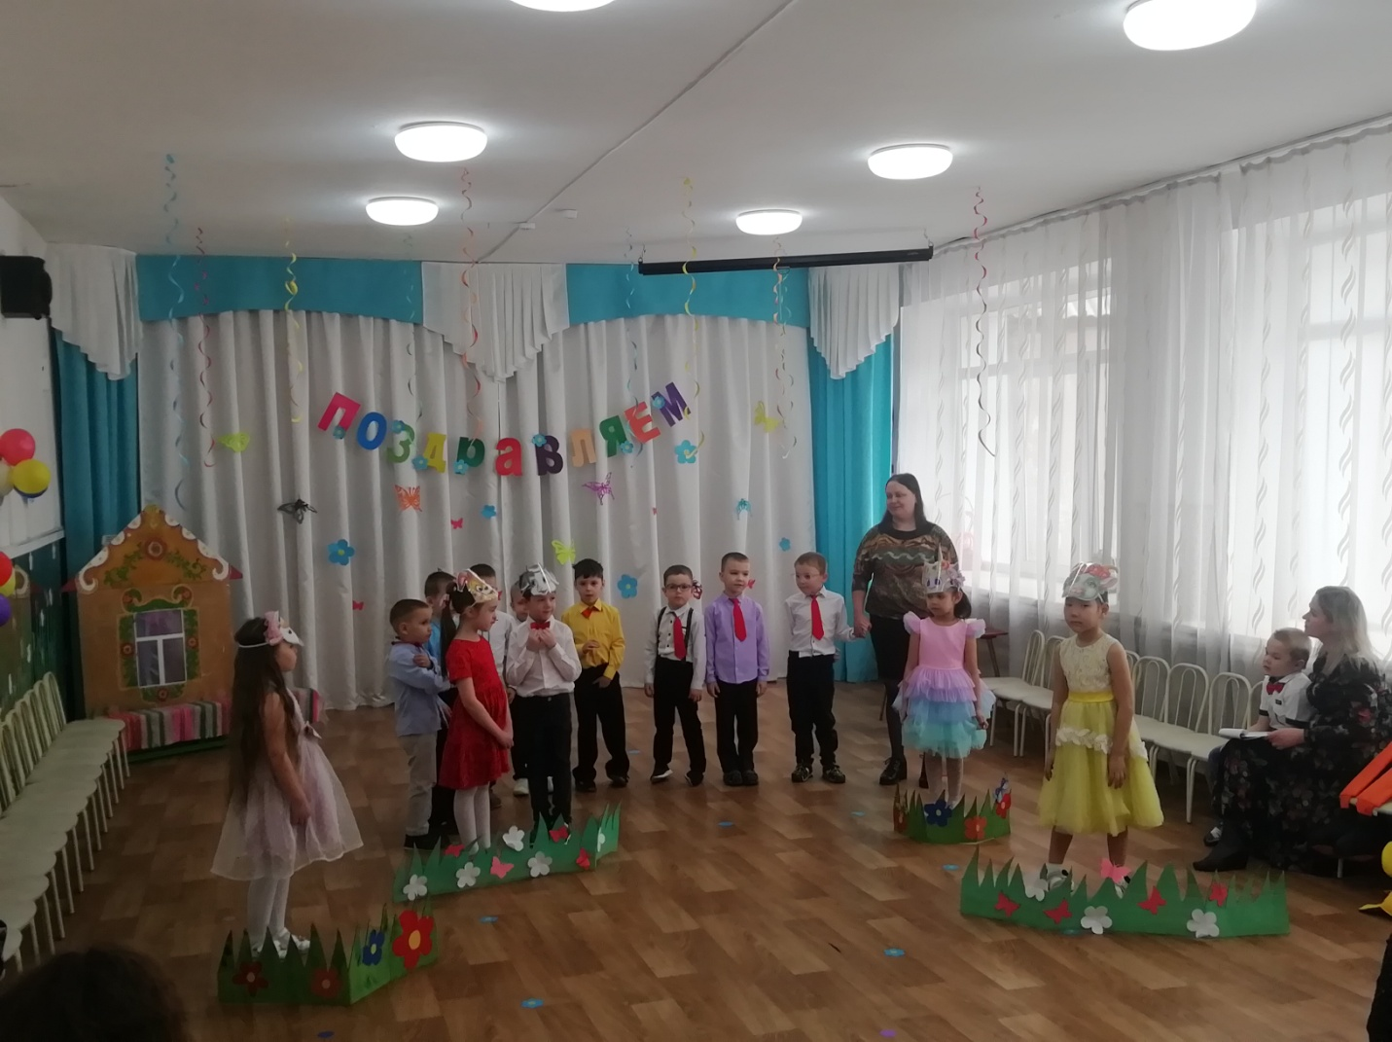

**Ведущая.** Поёт сегодня детвора

Намного звонче, чем вчера!

Играет тоже веселей

С любимой мамочкой своей!

**Игра –танец со шнурками (с мамами).**

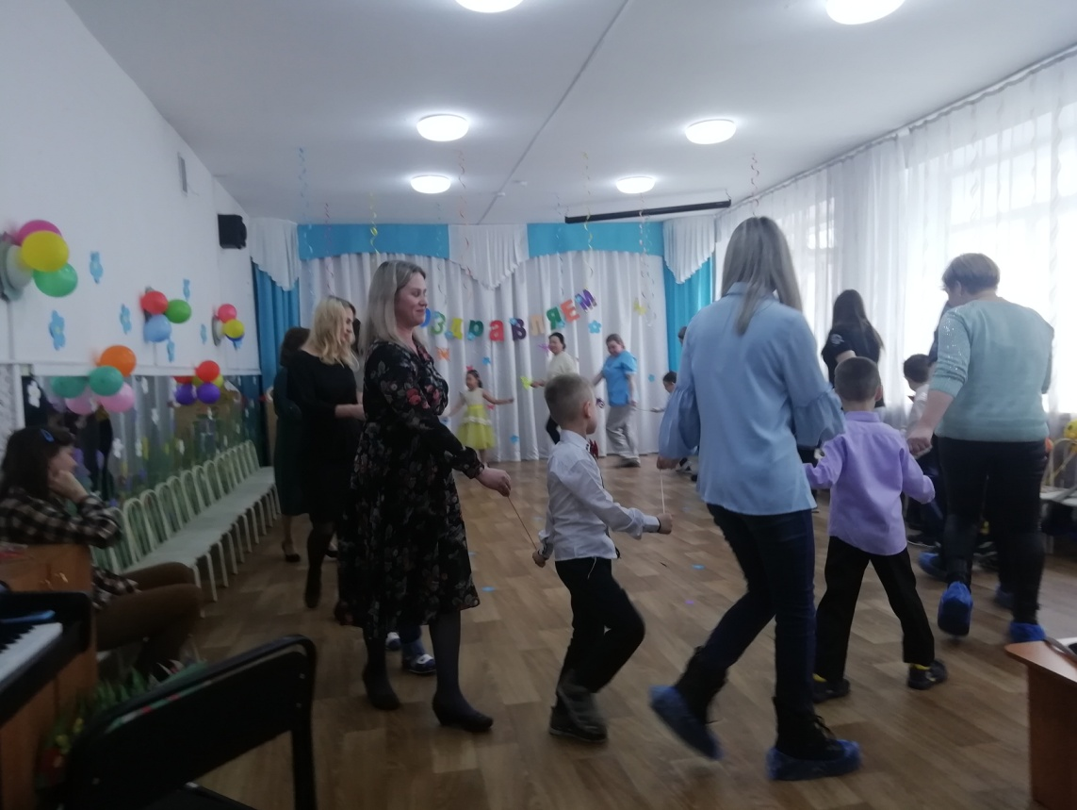

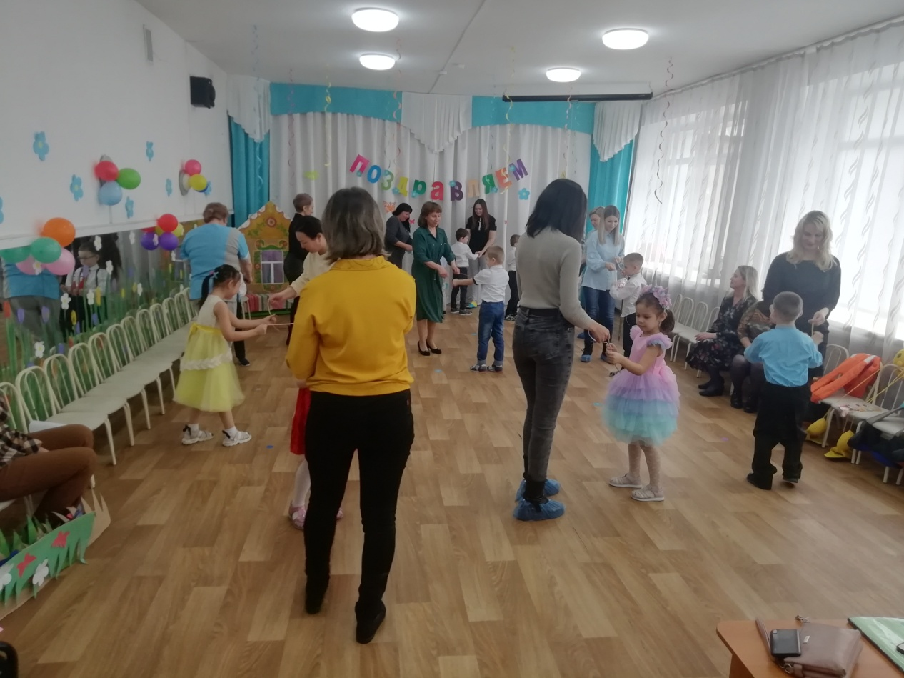

**9 ребёнок.** Видеть радостными вас

Очень мы хотели!

Даже бабушки у нас

Все помолодели!

Будет музыка играть,

Выходите, бабушки, с нами танцевать.

**Игра «Передай шляпу» ( с мамами)**

**Ведущая.** Мы танцуем и поём наши песни обо всём!

А хотите, мы вам сказку и покажем и споём?

**Сказка « Колобок»**

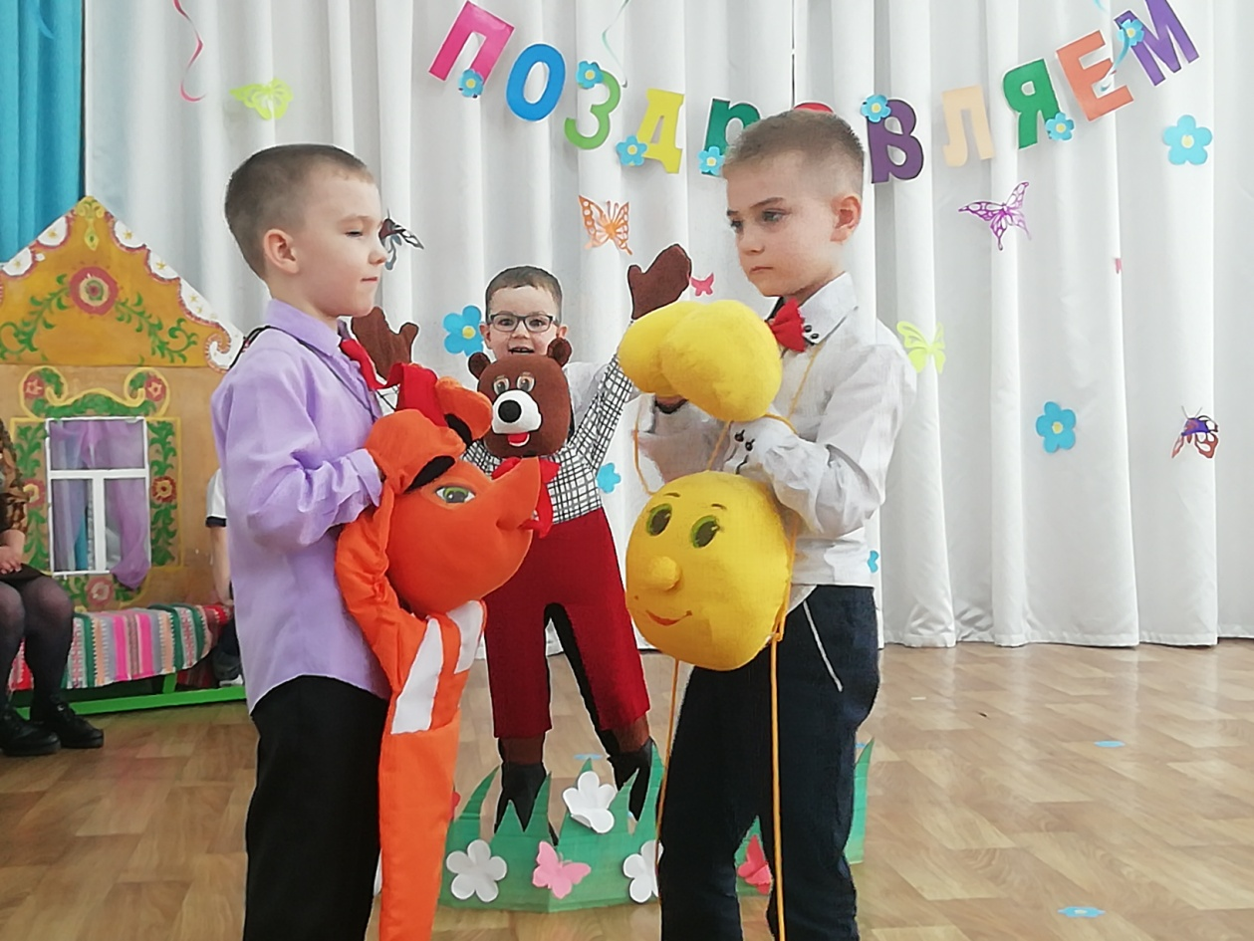

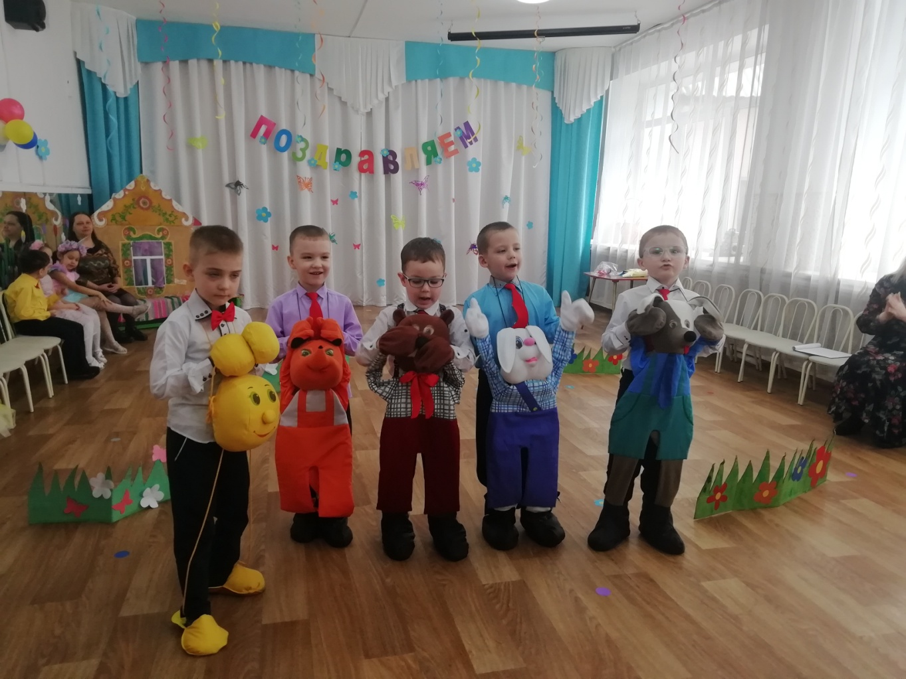

*Дети становятся полукругом*

**10 ребёнок.** Бабушку и маму  
Сегодня поздравляем.  
В день восьмого марта  
Счастья пожелаем. **11 ребёнок.** Крепкого здоровья,  
Красоты весенней.  
Было чтоб хорошим  
Ваше настроение!

|  |  |
| --- | --- |
| **Ведущая.** | **Дети** |
| Они - | удивительные, |
| Они - | замечательные, |
| Они - | наилучшие, |
| Они - | обаятельные, |
| Они - | наши лучшие, самые классные, |
| И мама, и —бабушка | Просто прекрасные! |

**12 ребёнок.** А ещё подарки

Сделали мы сами.

Вам, родные наши,

Бабушки и мамы!

*Вручение подарков, грамот мамам. Общее фото.*

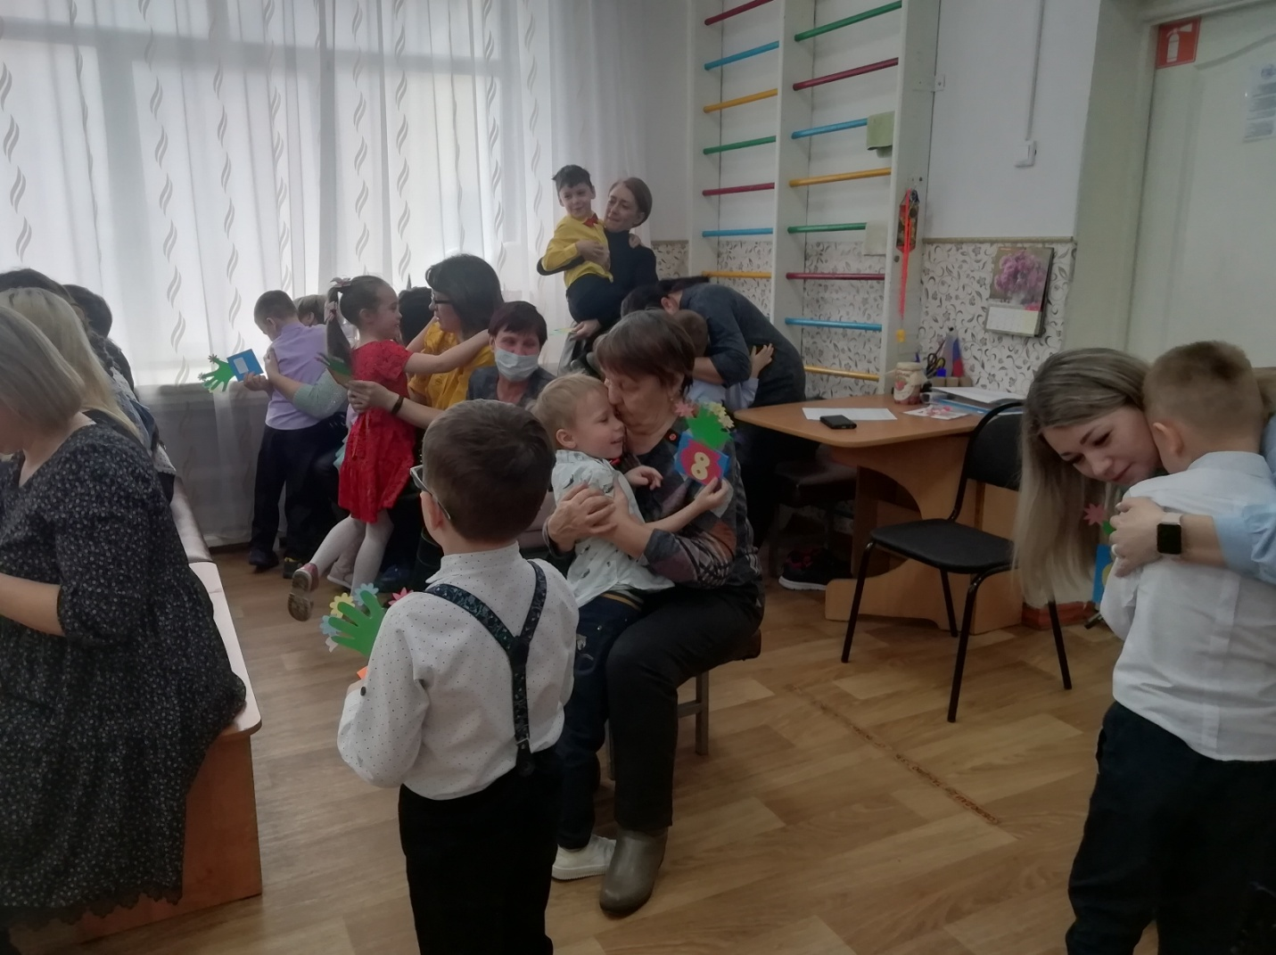

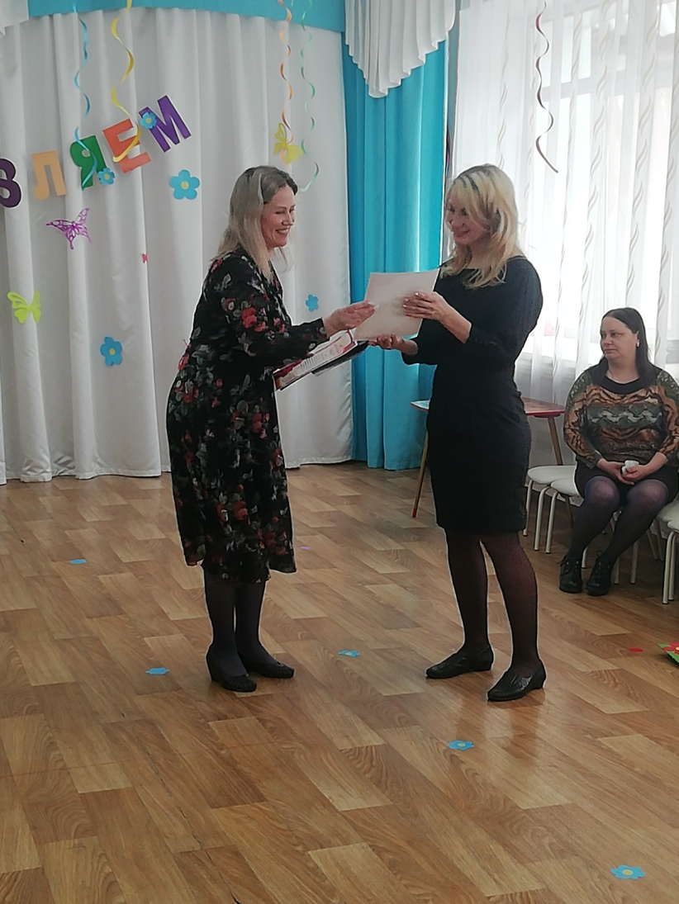

**Ведущая.** Вот и праздник наш окончен,

Потому пора сказать.

Что сегодня каждый хочет,

Вам успехов пожелать!

Улыбайтесь, веселитесь,

Не болейте никогда!

Оставайтесь молодыми и

И счастливыми всегда!

